«А5/1 узлуксиз шифрлаш алгоритми дастурий таъминоти»дан фойдаланиш бўйича йўриқнома
Қуйида А5/1 узлуксиз шифрлаш алгоритми ёрдамида гамма ҳосил қилиш, шифрлаш ва дешифрлашни амалга оширувчи дастурий таъминот интерфейси келтирилган.
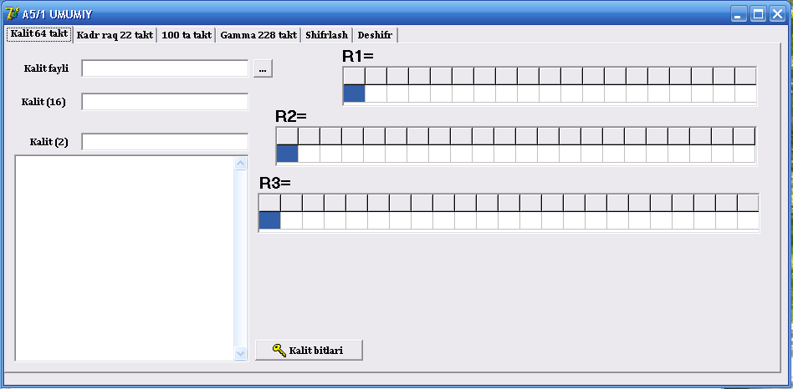
1
2
3
4
5
6
1-расм. Дастурнинг умумий интерфейси.
Ушбу интерфейс А5/1 алгоритми хусусиятидан келиб чиқиб, 6 та қисмдан иборат:
1. Дастлаб калит битлари файлдан юклаб олинади ва тугмаси босилади. Натижада 64 тактда калит битлари тўлиқ регистрларга жойлашади (2-расм).
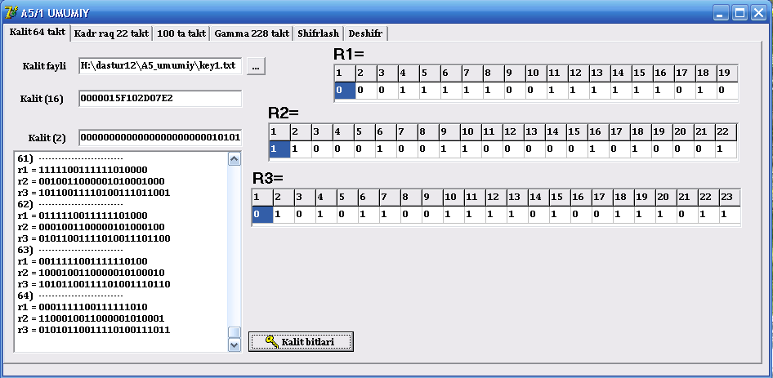
Калит битларини юклаш ойнасининг кўриниши
1
2
2-расм. 64 бит узунликдаги калитни регистрга юклаш.
2. Кейинги қадамда 22 бит кадр рақами файлдан юкланади ва тугмаси босилади. Натижада 22 такт давомида кадр рақами регистрларга жойлашади.
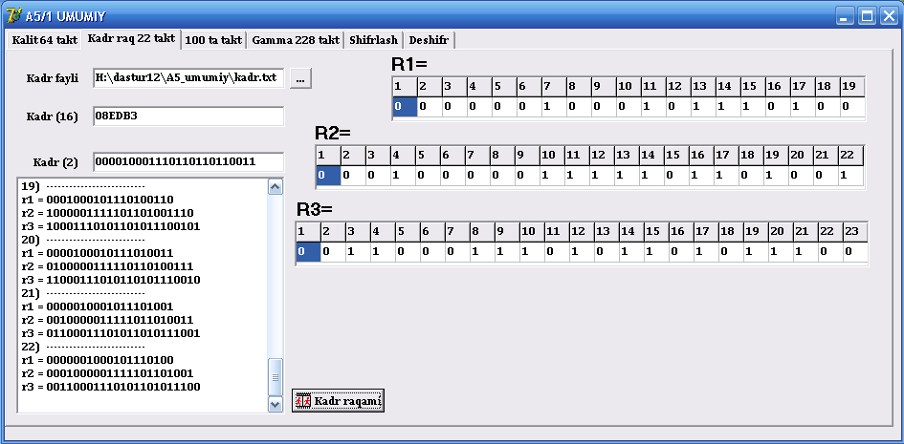
Кадр рақами битларини юклаш ойнасининг кўриниши
1
2
3-расм. 22 бит кадр рақамини регистрга юклаш.
3. Калит ва кадр рақами тўлиқ регистрларга юклангандан кейин «тўхта-ва-юр» режими билан 100 такт давомида регистрларда айланади.
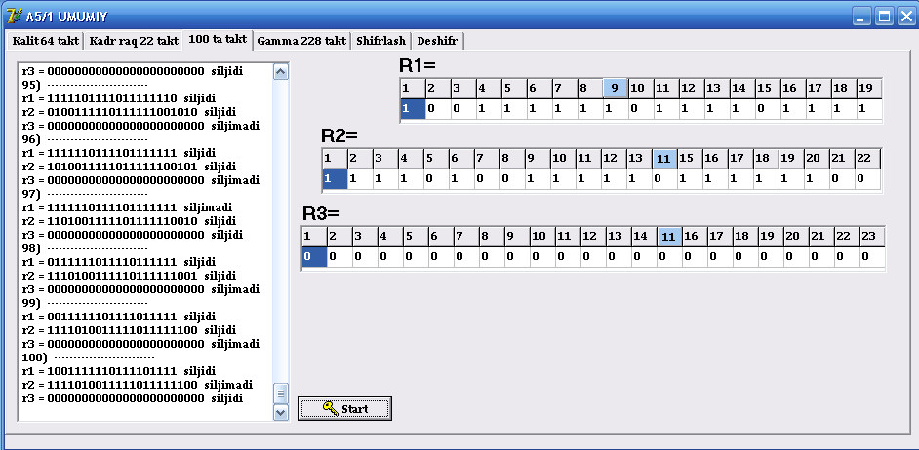
100 такт тўхта-ва-юр
Режими регистр ҳолатлари
1
4-расм.100 такт тўхта-ва-юр режими .
4. Кейинги босқичда «тўхта-ва-юр» режими билан 228 такт давомида регистр қийматлари айланади ва ҳар-бир тактда регистрларнинг энг катта битларининг ўзаро XOR қилиш натижасида гамманинг битта бити ҳосил қилинади.
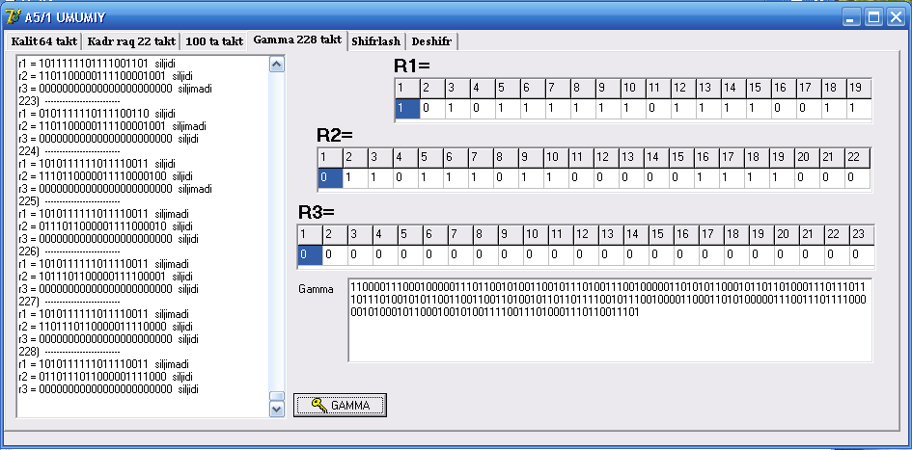
228 такт тўхта-ва-юр
Режими регистр ҳолатлари
1
5-расм. 228 бит гаммани шакллантириш жараёни.
5. Шакллантирилган 228 бит узунликдаги гамма кетма-кетликнинг дастлабки 114 бити орқали маълумотни шифрлаш жараёни (6-расм) амалга оширилади.
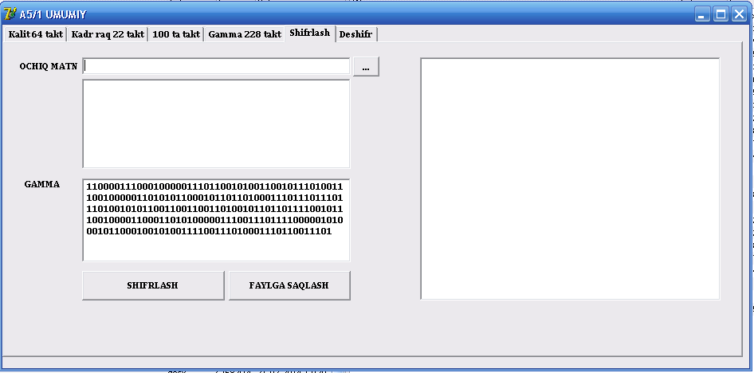
1
2
3
Маълумотни иккилик кўриниши
Шифрланган
Маълумотнинг
Иккилик
кўриниши
6-расм. Очиқ маълумотни шифрлаш дастури интерфейси.
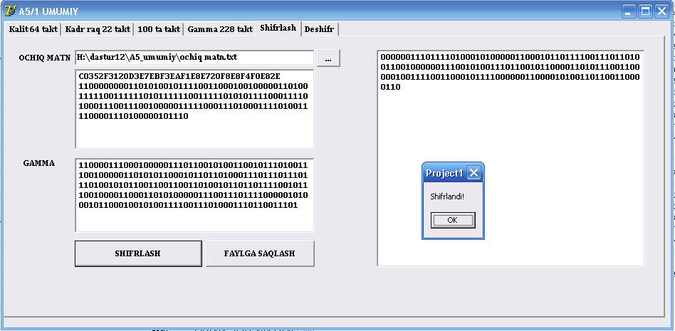
1
2
3
Шифрматн иккилик кўриниши
7-расм. Очиқ маълумотни шифрлаш жараёни.
Дастурда очиқ маълумот файлдан юкланади. Очиқ маълумот юклангандан кейин  тугмаси босилади. Дастур маълумот  шифрланди деб огоҳлантириш билдиради. Шундан сўнг  тугмаси босилади ва файлга 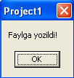 ёзилганлиги тўғрисида огоҳлантириш беради.
Шифрланган маълумотнинг кўриниши қуйидагича:
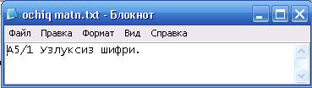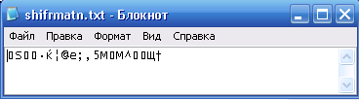
Очиқ матн
Шифрланган матн
8-расм. Очиқ маълумотни шифрлаш жараёни.
- Шифрланган маълумотни қайта тиклаш жараёни ҳам шу тариқа амалга оширилади (9-расм).

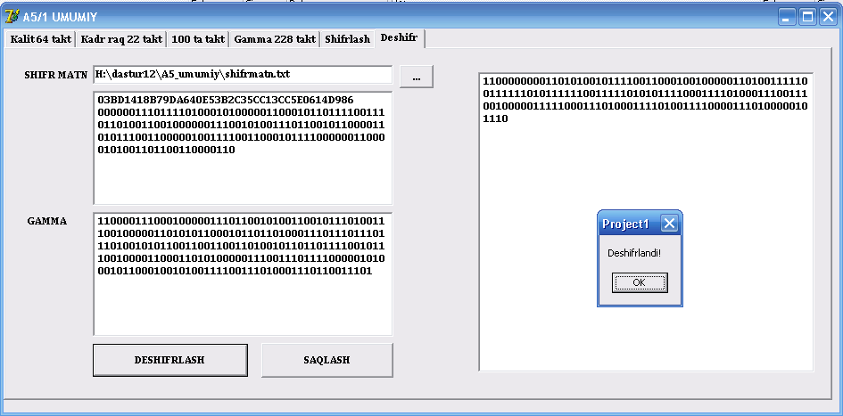
1
2
3
Дешифрланган маълумот иккилик кўриниши
9-расм . Дешифрлаш жараёни.
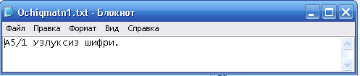
Дешифрланган маълумот
10-расм . Дешифрланган матн.

